**Conoce las tendencias e innovación en color**

* *No tengas miedo al cambio ¡utiliza los colores de acuerdo con tu estilo!*

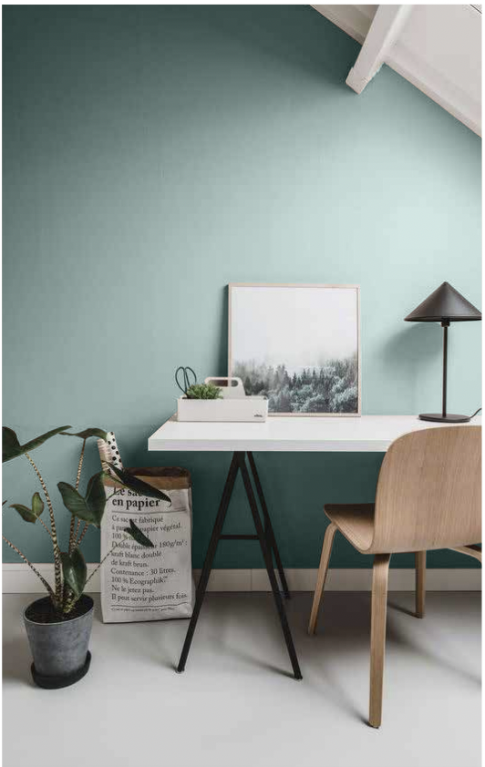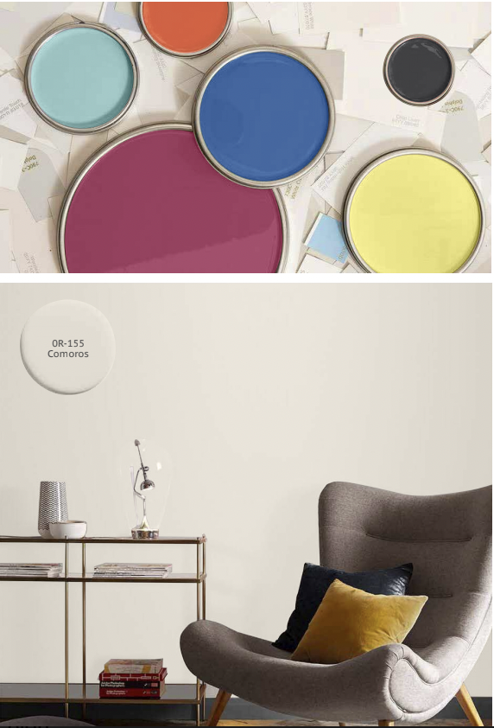

**Ciudad de México a 26 de octubre de 2021.-** Sentirnos cómodos en un espacio, especialmente en nuestro hogar, es importante, sobre todo ahora que durante la pandemia se ha incrementado el home office. De acuerdo con la consultoría KPMG, se prevé que 6 de cada 10 empresas continúen con esta modalidad de trabajo a distancia.

Una manera de lograr sentirte cómodo en tu casa, es utilizando colores, muebles y accesorios adecuados, ya que a través de esto podemos influir en nuestras emociones y dar mayor amplitud e iluminación a nuestras habitaciones.

Por ello, **Sodimac**, tienda especializada en artículos para el hogar, te brinda las siguientes recomendaciones que te ayudarán a decorar y a renovar tus espacios sin que ello implique hacer grandes gastos.

***Estilo Minimalista***

Recurre al uso de colores pastel de tonos fríos y relajantes.

Ya sea que combines tonos suaves de grises, rosas y beiges, tus espacios lucirán muy contemporáneos si agregas accesorios y detalles hechos de materiales naturales.

***Armonía***

Modernizate recurriendo a tonos tierra, verde y coral que te harán sentir la comodidad y tranquilidad de la naturaleza en cada uno tus espacios

Puedes generar más luz en las habitaciones utilizando accesorios con acabados cálidos y terrosos.

***Elegancia***

Si quieres una combinación de buen gusto y elegante, utiliza diferentes tonos de azul con beige, marrón y mostaza.

Para brindar equilibrio al escenario, contrasta con detalles de madera o en color verde menta. Recuerda agregar colores beiges y blancos ¡Lograrás generar un espacio exquisito!

***Energía***

Si prefieres mantener la frescura e inteligencia, lo mejor es mezclar diversos tonos de verdes azulados, mostaza y rosas.

Aléjate del estrés y no tengas miedo de sumar detalles dorados, aguamarina o fucsia que mantendrán presentes algunas razones para estar alegre.

***Calma***

Si por el contrario, prefieres hacer de tus espacios un oasis que te devuelva la tranquilidad, emplea colores amarillos, beiges y verdes.

Estos colores son ideales para usar en tu dormitorio, te aseguramos que tendrás mucha serenidad. Inspírate en los tonos que nos regalan las diferentes estaciones del año y agrega detalles en color naranja.

Anímate y dale vida a tus espacios con *Kôlor,* un producto especialmente desarrollado para dar mejores acabados y generar gran impacto mezclando diversos colores, ya sea que prefieras emplearlos en patrones o pintar paredes de diferente intensidad.

También puedes mejorar tus paredes utilizando placas eléctricas de diferentes colores, materiales y funcionalidades que te ayudarán a tener un lugar más cómodo. Acércate con algún especialista en las tiendas Sodimac, quienes te podrán asesorar y acompañar en cualquier proceso de renovación.

**Acerca de Sodimac**

Sodimac es la empresa líder en equipamiento, remodelación y decoración del hogar. Es considerada como un referente en la industria para el mejoramiento del hogar en América Latina al ofrecer la más amplia gama de productos y servicios de destacadas marcas. Para satisfacer mejor las necesidades de cada uno de sus clientes, integra los formatos Homecenter y Constructor. Consulta más información en el sitio [www.sodimac.com.mx](http://www.sodimac.com.mx)